ALIANZAS ESTRATEGICAS ENTRE EL MUSEO DE ANTIOQUIA Y AGENCIAS DE VIAJE INTERNACIONAL

DIORLIS SHIRLEY ISAZA QUINTERO



Docente Yasmin Alexandra Vásquez Suarez.

UNIVERSIDAD CATOLICA LUIS AMIGÓ
FACULTAD DE CIENCIAS ADMINISTRATIVAS ECONOMICAS Y CONTABLES
NEGOCIOS INTERNACIONALES
2019
Tabla de contenido

1. Título de la propuesta 5
2. Nombre del autor 5
3. Denominación de la modalidad de práctica 5
4. Selección de la empresa o tema a investigar 5
4.1. Reseña Histórica 5
4.2. Origen de La Idea 7
5. Diagnóstico del área de interés del estudio 8
5.1. Variables del Entorno 8
5.1.1. Alianzas de mercadeo 10
5.1.2. Representaciones 10
5.1.3. Direccionamiento y Areas Funcionales 11
6. Objetivos 12
6.1. Objetivo General 12
6.2. Objetivos Específicos 12
7. Justificación 13
7.1.1. Viaje y turismo 13
7.1.2. Alianzas estratégicas clave en la industria de viajes y turismo 16
7.1.3. Ministerio de Turismo 18
7.1.4. Competitividad 18
7.1.5. Destino Competitividad 21
7.1.6. El concepto de competitividad del destino 21
7.1.7. Modelos de competitividad de destino y determinantes 23
8. Estrategia Metodológica 24
8.1. Paradigma y Tipo de Investigación 24
8.2. Diseño preliminar de la investigación 24
8.2.1. Exploración 25
8.2.2. Focalización 25
8.2.3. Profundización 25
8.3. Técnicas de generación y recolección de datos 26
8.3.1. Observación no participante 26
8.4. Técnicas de recolección de información 27
8.5. Muestra 28
8.5.1. Universo 28
8.5.2. Población 28
9. Cronograma 29
10. Resultados de análisis de información 31
11. Presentación de la propuesta, herramienta o modelo de mejoramiento 36
11.1. Desarrollar un modelo de negocio de alianza estratégica para viajes y turismo 36
1.1. Identificación de Mercado a través de Estudio de Factibilidad a Nivel Internacional. 41
12. Conclusiones 44
13. Recomendaciones 47
Referencias 48

Título de la propuesta
ALIANZAS ESTRATEGICAS ENTRE EL MUSEO DE ANTIOQUIA Y AGENCIAS DE VIAJE INTERNACIONAL

Nombre del autor
Diorlis Shirley Isaza Quintero

Denominación de la modalidad de práctica
Proyecto de Investigación

Selección de la empresa o tema a investigar
El Museo de Antioquia

Reseña Histórica
El Museo de Antioquia fue fundado el 29 de noviembre de 1881 por el gobierno del entonces Estado Soberano de Antioquia, con el nombre de Museo y Biblioteca de Zea, en honor al botánico, prócer y diplomático Francisco Antonio Zea, conocido por su participación en las gestas de independencia de principios del siglo XIX. El Museo fue, junto con la Biblioteca del Soberano Estado de Antioquia, la apuesta para la época por la educación y la cultura del departamento. (Museo de Antioquia, 2019)

El Museo ha pasado por una serie de dificultades financieras para su sostenimiento la cual se evidencio para los años 1926 y 1932 cuando la colección fue empacada en guacales y almacenada en una buhardilla de un edificio público; la cerámica indígena fue entregada al Almacén Departamental. Este último año la Biblioteca y el Museo se separaron: buena parte de la colección bibliográfica se entregó a la Universidad de Antioquia, y los bienes artísticos e históricos fueron recibidos por la Sociedad de Mejoras Públicas de Medellín (según la Ordenanza 51) para su administración y conservación. Pero, aunque se destinó local y presupuesto, el Museo fracasó y fue cerrado. (Museo de Antioquia, 2019)

Para los años 1943 se inició la reapertura con la ayuda de la Sociedad de Mejoras Publicas y en 1946 se creó la Sociedad Protectora del Museo, que llegó a contar con 345 socios. Los aportes de las empresas fueran miembros o no, fueron significativos en la vida institucional y permitieron el crecimiento de la colección. (Museo de Antioquia, 2019)

La presidenta de la junta directiva del Museo fue doña Teresa Santamaría de González, una de las promotoras de la reapertura de la institución: “No es posible que una ciudad tan importante como Medellín no tuviera un museo para mostrarle a los turistas, pues ello constituía un signo inequívoco de incultura”, expresaba ella. (Museo de Antioquia, 2019)

Gracias a la suma de esfuerzos del sector público y privado, el Museo se trasladó al antiguo Palacio Municipal, motivando un cambio urbanístico en el sector de La Veracruz, para la activación del Centro y la consolidación de un proyecto de ciudad, que fue denominado Ciudad Botero. Durante esta época, a finales de la década del 90, el Museo vivió una renovación institucional de tipo administrativo, financiero, museológico y museográfico, que permitió dinamizar y actualizar su gestión administrativa y su oferta educativa y cultural. (Museo de Antioquia, 2019)
El posicionamiento del Museo de Antioquia se fortaleció tras la inauguración de la Plaza de las Esculturas Fernando Botero, en octubre de 2001, que aloja 23 piezas monumentales y que hoy en día es un referente urbano clave en el centro de la ciudad. (Museo de Antioquia, 2019)

Origen de La Idea
En todo el mundo las empresas están entrando en alianzas. En realidad, el nuevo mantra de negocios es crear asociaciones estratégicas a largo plazo y alianzas. Si alguna vez hubo un momento para las compañías de todo el mundo a buscar relaciones simbióticas, es ahora. La formación de estas asociaciones se está convirtiendo en un componente clave en todas las empresas del pensamiento y ha hablado recientemente en importantes publicaciones de negocios.

El desarrollo y la gestión de alianzas son un requisito estratégico fundamental en los viajes, el turismo y la hospitalidad. A través de este trabajo, el autor discute la alianza estratégica entre el museo de Antioquia y agencias de viaje internacional y así desarrollar alianzas dentro de sus industrias para formar consorcios, a fin de no sólo luchar contra la competencia, sino también para sobrevivir a los tiempos turbulentos previsto por delante. La idea de este proyecto de investigación surge a raíz de conocer un poco las dificultades financieras que ha enfrentado el Museo de Antioquia para mantenerse, siendo este de gran importancia para el departamento de Antioquia y para nuestro país Colombia ya que es reconocido ante los otros países como patrimonio del departamento y siempre está presente en sus viajes a Colombia.

La expansión de los mercados y el crecimiento económico regional impulsan la demanda de nuevos y más amplios servicios. Estas alianzas se basan en condiciones mutuamente convenidas, los beneficios derivados de los ingresos compartidos mejorado y reducido los costes mediante el uso común de recursos. El tradicional modelo de negocio de las líneas de turismo de la red parece ser incapaz de soportar la rentabilidad sostenida bajo cualquiera, pero las más favorables condiciones económicas. Las compañías de turismo deben encontrar nuevas ventajas competitivas y externalizar servicios no básicos que rectifique el marco de sus operaciones. La industria está en un punto de inflexión, en medio de una importante reestructuración de la industria que podría muy bien dar lugar a la liquidación y/o consolidación de varios de los principales operadores de red por encima y más allá de las quiebras que ya se han anunciado. Las compañías de turismo internacionales que quedan se enfrentará el desafío de tener que hacer importantes cambios en sus estructuras de costos e ingresos. Además, los gobiernos y los reguladores seguramente seguirán desempeñando un papel importante en la modelación del futuro de la industria turismo.

El Museo de Antioquia es una Entidad sin Ánimo de lucro, y los medios que tiene para sostenerse es a través de las ayudas que brindan sus patrocinadores de proyectos, las ventas de la tienda y los pagos por las visitas que reciba de los turistas que en su mayoría son extranjeros. (Taborda, 2019), por tal motivo consideré la idea de que se hagan también alianzas con Agencias de Viaje Internacional con el fin de incrementar los ingresos que son tan necesarios para el museo, asegurando la visita de los extranjeros que visitan a Medellín y a su vez dándolo a conocer a quienes planean viajar y aun no conocen acerca del Museo de Antioquia.

Diagnóstico del área de interés del estudio

Variables del Entorno
En todo el mundo las empresas están concertando alianzas (Crotts et al., 1995). Hoy en día, las alianzas son fundamentales para una estrategia corporativa (Kotler, Bowen & Maken, 1998). a través de alianzas, las empresas pueden obtener el predominio del mercado y el alcance global que van más allá de los recursos de una empresa para crear y sostener solos (Wilson, 1996). Formando alianzas son consecuencias naturales del cambio que el entorno empresarial está en todo el mundo enfrentan. De hecho, los cambios en el clima económico mundial no sólo han alterado fundamentalmente la forma en que se crean los productos sino también la forma en que las empresas forman y prosperar.

Existen fundamentalmente tres pilares estratégicos para el crecimiento corporativo: construir, comprar o socio. Las empresas formar alianzas estratégicas para complementar sus propias competencias y capacidades (Das y Teng, 1998). Estas relaciones de colaboración compartir los bienes y recursos y riesgos y recompensas para crear mayor valor para sus clientes y para sus propias organizaciones de mayor valor que podría lograrse independientemente (Telfer, 2000).

En algunos casos, varias alianzas forman redes de valor que crean el espacio competitivo de una empresa en su mercado. Alianzas estratégicas sirven a los objetivos estratégicos de las empresas participantes (Doz & Hamel, 1998). Debido a factores como la globalización y las nuevas tecnologías, cada vez es más difícil obtener ventajas competitivas sostenibles en los mercados rápidamente cambiantes (D'Aveni, 1994). Cualquier empresa, por sí misma, a menudo no disponen de todos los recursos y capacidades necesarios para competir eficazmente. Alianzas estratégicas, ofrecer una alternativa a esas empresas, mediante el cual se podría unir fuerzas con otras empresas en la búsqueda de oportunidades que de otro modo estarían más allá de las capacidades actuales de la empresa.

La formación de alianzas es considerado como uno de los medios más eficaces para alcanzar el doble objetivo de aumentar la capacidad de atraer, servir y satisfacer a los clientes al mismo tiempo que intentan reducir costes (Yoshino y Rangan, 1995). Las alianzas estratégicas son una parte esencial del negocio multinacional gerente corporativo de armaduras, formulado como estrategias de cooperación inter-organizacionales para asegurar la puesta en común de conocimientos y recursos por parte de los socios de la alianza para lograr objetivos específicos (Jolly, 2002). Históricamente, las alianzas se derivaba de cooperación espontánea entre las personas. El desarrollo y la gestión de alianzas es una habilidad estratégica crítica en hospitalidad y turismo (Crotts & Wilson, 1995).

No es mucho lo que puede suceder en estos sectores sin necesidad de varias empresas que trabajan en colaboración con otras para servir a los consumidores. La sinergia resultante señas a su popularidad inicial en el turismo, en un mercado fragmentado (varios jugadores, únicos destinos separadamente regidas), donde los recursos son limitados (controlado por el Estado, presupuestos limitados medios para alcanzar un mercado global), y la industria que fue fuertemente regulados (Crotts et al., 1998).

Alianzas de mercadeo
Propósitos promocionales cruzadas
Actividades de marketing conjuntas, como ferias, eventos de ventas, promociones, ventas, beneficios mutuos para los miembros de fidelidad

Representaciones
Representar y comercializar la marca internacionalmente

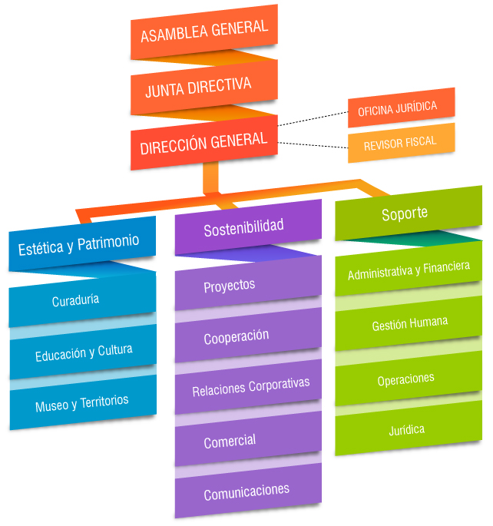
Direccionamiento y Areas Funcionales

Fuente: Museo de Antioquia

Objetivos

Objetivo General
Determinar la viabilidad de crear Alianzas estratégicas entre el Museo de Antioquia y Agencias de Viaje Internacional.

Objetivos Específicos

- Realizar un diagnóstico del Museo de Antioquia, estableciendo fortalezas, debilidades, oportunidades y amenazas.
- Identificar mercado a través de un estudio de factibilidad a nivel internacional.
- Definir Agencias de Viaje potenciales a nivel mundial, analizando factores internos y externos de estos.

Justificación

La competitividad de la industria y las empresas ha sido uno de los temas más importantes de investigación en los campos de la economía y los estudios empresariales. Aunque el concepto de competitividad de las naciones fue propuesto inicialmente por los economistas (Porter, 1990 ), el término también ganó importancia como tema de estudio entre los académicos de gestión durante la última década. La mayoría de los estudios empíricos sobre competitividad a nivel industrial se han relacionado con los sectores manufactureros y afines, y solo recientemente algunos investigadores han comenzado a examinar la competitividad internacional del sector de servicios con un enfoque particular en los destinos turísticos y la industria de museos que merece un sistema sistemático y revisión crítica. A medida que la industria turística y de museo continúa prosperando en la economía global, la competencia, ya sea internacional o nacional entre los miembros de las industrias, se vuelve más feroz. Poseer ventajas competitivas podría ser clave para el éxito de esos miembros en este proyecto.

Viaje y turismo
Una alianza estratégica es cuando dos o más empresas se unen para un determinado periodo de tiempo. Las empresas, por lo general, no están en competencia directa, pero tienen productos similares o servicios que están dirigidos a la misma audiencia objetivo (Dussauge, Garrette & Mitchell, 2000). Es un acuerdo de cooperación, donde cada parte asume un riesgo comercial o financiero y las participaciones en los beneficios. Una alianza estratégica es una asociación entre empresas en virtud de la cual los recursos, capacidades y competencias básicas se combinan para perseguir intereses mutuos (Das y Teng, 1996). El razonamiento para entrar en alianzas con actores de la industria que representan la quintaesencia de una situación win-win con un chorrito - efecto hacia abajo a los clientes. Las palabras de alianzas estratégicas, relaciones, alianzas estratégicas y joint ventures todos describen la conjunción de dos empresas en una asociación deliberada que tiene cierto valor estratégico (Hagedoorn sinérgica, 1993). Pueden asumir la forma de

- Una relación comprador-vendedor, como en el caso de una asociación
- Una relación de proveedor-distribuidor como en el caso de las líneas aéreas y agencias de viajes minoristas
- Una alianza entre dos o más proveedores

Todas estas alianzas comparten una cantidad suficiente de elementos comunes que pueden ser tratadas como una unidad básica de análisis. En el actual entorno competitivo donde las empresas se esfuerzan por convertirse en competidores de clase mundial, la motivación para el socio, en todas o algunas de estas formas, es genial (Domke-Damonte, 2000). Con el fin de servir a la creciente expansión del turismo en todo el mundo, las nuevas formas de colaboración de la estrategia han sido la fuerza para evolucionar. En el museo, las alianzas se enmarcan en la categoría de alianzas estratégicas en un extremo del espectro, tales como co-producto de marca y de código compartido que es exigente en cuanto a recursos y un tiempo determinado de promoción táctica en el otro extremo (Buhalis, 2000). Cada segmento tiene una razón válida para una alianza, los objetivos están claramente grabada por los socios, beneficiando a los clientes y lograr beneficios económicos para las partes. Alianzas ayuda en la comercialización de productos y servicios mejores, aumentando la visibilidad y cultivando la mente compartir (Kotler et al., 1998). Las alianzas más rentables son las que presentan la más atractiva combinación de sinergias de mercado, producto de las complementariedades y la compatibilidad operativa (marzo, 2000).

Una de las respuestas prominentes del sector del turismo en los últimos años ha sido la de crear alianzas estratégicas, muchos de los cuales están en una escala internacional. Las alianzas estratégicas han aumentado espectacularmente en todos los sectores turísticos pasó de 1.000 en 1989 a 7.000 en 1999, según la Organización Mundial del Turismo, 2002. Desde que Thomas Cook empaquetado el primer tour en 1841, Hospitalidad y turismo, las empresas han forjado alianzas a largo plazo el uno con el otro. El proveedor-distribuidor relación entre compañías aéreas y agentes de viaje es un ejemplo. Mucho antes de la desregulación aérea, la relación entre las primeras compañías aéreas y agencias de viajes creció orgánicamente a lo largo del tiempo en respuesta a las necesidades de los consumidores y la satisfacción financiera y técnica por parte de estos proveedores e intermediarios que trabajan con cada uno de los demás (Crotts et al., 1998).

Las empresas involucradas en la relación cuadraron como componentes complementarios que alcanzaron un nivel de satisfacción para todas las empresas involucradas. A lo largo del tiempo estas alianzas evolucionaron hacia un sistema de distribución apoyado por el pronto pago de comisiones a cambio de clientes que apoyado y mejorado la relación. Hoy, sin embargo, la necesidad de reducir costos y aumentar sus beneficios ha llevado a la mayoría de las líneas aéreas reducir y limitar las comisiones a niveles donde la mayoría de las agencias de viajes no pueden mantenerse a sí mismos (Czipura & Jolly, 2007). Aunque la venta directa al cliente parece ser una estrategia financiera sólida para las líneas aéreas, uno debe preguntarse cuál será el impacto final sobre las compañías aéreas que han creado tales condiciones contradictorio con las agencias de viajes desde la elección es algo que los consumidores generalmente quieren más, no menos, y la mayoría seguirá prefiriendo comprar billetes de avión a través de un intermediario. Grandes ventajas estratégicas pueden ser obtenidos por compañías que romper filas con las compañías aéreas más importantes y tratar de estrechar las relaciones de cooperación con los agentes de viajes minoristas (Kotler et al., 1998).

En la nueva economía, las alianzas estratégicas permiten a la empresa obtener una ventaja competitiva mediante el acceso a recursos de un socio, incluidos los mercados, tecnologías, capital y personas (Gulati y Singh, 1998). Asociarse con otros agrega recursos y capacidades complementarias, permitiendo a los participantes crecer y expandirse más rápidamente y eficientemente. Especialmente las empresas de rápido crecimiento dependen en gran medida de las alianzas para ampliar sus recursos técnicos y operativos. En el proceso, ahorran tiempo y aumentan la productividad al no tener que desarrollar sus propios desde cero. Son liberados para concentrarse en la innovación y el núcleo de su negocio. Muchas compañías de tecnología de rápido crecimiento utilizan alianzas estratégicas para beneficiarse de más canales de distribución, la comercialización o la reputación de la marca de más grande, mejor conocidas de jugadores (Das y Teng, 1998). Sin embargo, más empresas tradicionales tienden a formar alianzas por razones tales como la expansión geográfica, reducción de costes, fabricación y otras sinergias de la cadena de suministro. Como la apertura de los mercados mundiales y la competencia crece, las medianas empresas necesitan ser cada vez más creativas sobre cómo y con quién se suman para ir al mercado (Crotts & Wilson, 1995).

Alianzas estratégicas clave en la industria de viajes y turismo
Las alianzas son poderosas fuerzas dinámicas de la aerolínea global business (MIT, 2006). La expansión de los mercados y el crecimiento económico regional impulsan la demanda de nuevos y más amplios servicios. Estas alianzas se basan en condiciones mutuamente convenidas, los beneficios derivados de los ingresos compartidos mejorado y reducido los costes mediante el uso común de recursos. El tradicional modelo de negocio de las líneas aéreas de la red parece ser incapaz de soportar la rentabilidad sostenida bajo cualquiera, pero las más favorables condiciones económicas (Fyall et al., 2000). Las agencias y museos deben encontrar nuevas ventajas competitivas y externalizar servicios no básicos que rectifique el marco de sus operaciones (EDS, 2006). La industria está en un punto de inflexión, en medio de una importante reestructuración de la industria que podría muy bien dar lugar a la liquidación y/o consolidación de varios de los principales operadores de red por encima y más allá de las quiebras que ya se han anunciado (dinero, 2000). Las compañías internacionales que quedan se enfrentará el desafío de tener que hacer importantes cambios en sus estructuras de costos e ingresos. Además, los gobiernos y los reguladores seguramente seguirán desempeñando un papel importante en la modelación del futuro de la industria de museos y cada nación el sistema de transporte.

Hay varias ventajas a los clientes cuando dos o más líneas de agencias de viajes internacionales unen sus manos juntas. Estos incluyen
-Amplia red de rutas
-Un viaje conveniente
-Más empleados de apoyo
-Aumento de privilegios
-Los beneficios del programa de viajero frecuente
-Servicio de atención al cliente impecable
-Transferencias
-Respaldo renuncia

Ministerio de Turismo
El Ministerio de Turismo (MINCIT) ha desempeñado un papel fundamental como facilitadores y redactores de avenidas de turismo, provocando indirectamente a alianzas para atraer entrantes y viajeros nacionales. La MINCIT prevé el desarrollo integrado de circuitos turísticos. MINCIT ha firmado acuerdos con varios países, 2018 fue declarado el año del Turismo en Colombia. Varias oficinas de turismo están forjando alianzas.

Competitividad
La investigación sobre competitividad comienza posiblemente con el trabajo seminal sobre la competitividad de las naciones por Porter (1990 ), quienes definieron la competitividad nacional como el resultado de la capacidad de una nación para lograr o mantener innovadoramente una posición ventajosa sobre otras naciones en sectores industriales clave. La Organización para la Cooperación y el Desarrollo Económicos (OCDE) definió la competitividad como "el grado en que un país puede, en condiciones de mercado libres y justas, producir bienes y servicios que cumplan con la prueba de los mercados internacionales, al mismo tiempo que mantiene y expande los ingresos reales de su gente a largo plazo” (1992, p. 237). Agregando una dimensión temporal a la definición de competitividad nacional, Boltho (1996) distinguieron entre la competitividad a corto y largo plazo de las naciones. Consideraba la competitividad internacional a corto plazo como el nivel del tipo de cambio real que garantizaba el equilibrio interno y externo con políticas internas apropiadas; la competitividad internacional a largo plazo, por otro lado, podría asociarse con el mayor crecimiento posible de productividad que fuera compatible con el equilibrio externo.

En términos de los factores que determinan la competitividad nacional, Porter argumentó que "son las empresas, no las naciones, las que compiten en los mercados internacionales" (1998, p. 33). Clark y Guy (1998) creían que la competitividad depende en última instancia de que las empresas del país compitan tanto en los mercados nacionales como internacionales. La competitividad a nivel de la empresa generalmente se refiere a la capacidad de la empresa para aumentar de tamaño, expandir su participación de mercado global y sus ganancias. De acuerdo con Papadakis (1994), la competitividad de una nación se puede medir por la acumulación de competitividad de las empresas que operan dentro de sus límites; Además, la fortaleza de estas empresas se considera el criterio más importante de competitividad nacional.

Además del papel de las empresas en la determinación de la competitividad nacional, Newman, Porter, Roessner, Kongthong y Jin (2005) enumeraron otros factores que podrían influir en la competitividad nacional. Creen que la competitividad abarca todo, desde las políticas del gobierno nacional y las actitudes de los ciudadanos hasta las inversiones en infraestructura y capacidad de fabricación. La competitividad nacional existe debido a la competencia. Francis (1992) argumentaron que la presencia de la competencia hace de la competitividad una calidad relativa y la competitividad es esencialmente un juego de suma cero. En otras palabras, es la calidad de un competidor lo que determina su probabilidad de ganar la competencia, lo que indica que la competencia debe especificarse junto con la competitividad. Papadakis (1994) describieron la misma noción desde la perspectiva del consumidor, sugiriendo que la competitividad se refleja en la elección del consumidor entre dos o más bienes que compiten por el dólar del consumidor.

Algunos investigadores y profesionales definen la competitividad a través de la evaluación de la productividad nacional / empresarial. Se considera que la competitividad implica una combinación de activos y procesos, donde los activos se heredan (por ejemplo, recursos naturales) o se crean (por ejemplo, infraestructura) y los procesos transforman los activos para lograr beneficios económicos a través de las ventas a los clientes (Departamento de Industria, Ciencia y Recursos, 2001). la competitividad está relacionada con el crecimiento de la productividad y conlleva diferencias de calidad, precios relativos, costos de producción y distribución, la capacidad de comercialización y la eficiencia del sistema de comercialización y distribución de apoyo. En la misma línea, Scott y Lodge definieron la competitividad como "la capacidad de un país para crear, producir, distribuir y / o brindar productos en la economía internacional, mientras aumenta el rendimiento de sus fuentes" (1985, p. 3). La competitividad también se trata de “producir más y mejores productos y servicios de calidad que se comercialicen con éxito a los consumidores nacionales y extranjeros. (Newall, 1992)

La competitividad sigue siendo un concepto difícil y todavía no se define con precisión en varios contextos, como se muestra en las definiciones dadas anteriormente. Sin embargo, la competitividad se considera obviamente como un elemento de productividad, eficiencia y rentabilidad como un medio para alcanzar niveles de vida más altos y aumentar el bienestar social (Huggins, 2000 ). Además, las definiciones indican la importancia de las empresas y el entorno en el que operan. De hecho, la posición competitiva de la nación radica en la creación de un entorno social y económico que alienta a las empresas a tomar medidas que promuevan sus propios intereses, al tiempo que mejora la competitividad nacional (Blaine,1993). Sin embargo, un punto importante es que no todas las empresas / industrias en la nación contribuyen a la competitividad. Si lo hicieran, es probable que dependiera de la forma en que las ganancias influyan en la estrategia de la empresa y el comportamiento gerencial (Blaine, 1993).

Destino Competitividad
El tema de la competitividad de los destinos turísticos se ha vuelto cada vez más importante, particularmente para los países y regiones que dependen en gran medida del turismo (Gooroochurn & Sugiyarto, 2015 ). Un destino puede considerarse competitivo si puede atraer y satisfacer a posibles turistas. La competitividad de un destino no solo afecta directamente los ingresos por turismo en términos de número de visitantes y gastos, sino que también influye indirectamente en los negocios relacionados con el turismo, como la industria hotelera y minorista en ese destino, en cierta medida. Como Cizmar y Weber (2000) señalaron que la elección del destino sigue siendo una de las primeras y más importantes decisiones tomadas por los turistas; y esta decisión a su vez está, en gran medida, sujeta a una serie de factores externos, como la imagen del país, la accesibilidad, el atractivo, la seguridad, etc. La elección del destino, por otro lado, también determina la competencia entre empresas entre las aerolíneas, operadores turísticos, hoteles y otros servicios turísticos (Ritchie & Crouch, 2000 ). Muchos investigadores han estudiado la competitividad del destino, y las siguientes subsecciones revisan los conceptos, modelos y determinantes de la competitividad del destino.

El concepto de competitividad del destino
La mayor parte de la investigación sobre competitividad se ha centrado en la empresa como una unidad de análisis para una serie de industrias, lo que ciertamente tiene sus limitaciones en la aplicación al contexto de competitividad del destino turístico. Como argumentó Bordas (1994), el negocio del turismo no es singular, sino que abarca un concepto tridimensional que incluye mercado, producto y tecnología que satisfacen los deseos y necesidades de ocio de las personas. Yendo más allá del nivel de la empresa, conceptualizó la competitividad del destino basándose en la noción de que es un grupo de atracciones turísticas, infraestructura, equipos, servicios y organización que determina conjuntamente lo que un destino tiene para ofrecer a sus visitantes. En este contexto, la competitividad no se establece entre países, sino entre grupos y empresas turísticas. Hassan (2000) también señalaron que, debido a la multiplicidad de industrias involucradas en hacer que los destinos se vuelvan competitivos, es necesario mirar más allá de la rivalidad entre las empresas y examinar el alcance de la cooperación necesaria para el futuro de la competitividad.

Varios investigadores han definido la competitividad del destino de la siguiente manera:
"... la capacidad de un destino para proporcionar un alto nivel de vida a los residentes del destino" (Crouch & Ritchie, 1999 )

"... la capacidad del destino para crear e integrar productos de valor agregado que sostengan sus recursos mientras mantienen la posición de mercado en relación con la competencia" (Hassan, 2010 , pág. 239)

"... la capacidad de un destino para mantener su posición en el mercado y compartir y / o mejorar sobre ellos a través del tiempo" (d'Hauteserre, 2015, pág. 23)

"... incluyen variables medidas objetivamente, como el número de visitantes, la participación en el mercado, el gasto turístico, el empleo, el valor agregado de la industria del turismo, así como variables medidas subjetivamente como 'riqueza cultural y patrimonio', 'calidad de la experiencia turística'. etc.” (Heath, 2013, pág. 9)

"... el destino más competitivo a largo plazo es el que crea bienestar para sus residentes" (Bahar & Kozak, 2017 , pág. 62)

Añadiendo una dimensión temporal a su modelo original de competitividad propuesto en 1993, Ritchie y Crouch (2000) argumentaron que la competitividad es ilusoria sin sostenibilidad. La verdadera competitividad del destino debe ser sostenible no solo económicamente y no solo ecológicamente; pero social, cultural y políticamente también (Crouch & Ritchie, 1999). Dwyer y Kim (2003) declararon que el objetivo final de la competitividad es mantener e incrementar los ingresos reales de sus ciudadanos. En este sentido, la competitividad del destino no es un fin, sino un medio para un fin que mejora el nivel de vida de las personas en el destino en condiciones de mercado libres y justas (Heath, 2003).

Modelos de competitividad de destino y determinantes
Se creía que las ventajas comparativas (p. Ej., Bajos costos laborales y tasas de cambio atractivas) eran el único factor que contribuía a un mercado turístico exitoso. Sin embargo, como Bordas (1994) señaló que las ventajas competitivas parecen ser clave para asegurar el éxito a largo plazo de los destinos turísticos. Argumentó que los esfuerzos de los gobiernos deberían centrarse en dos áreas: la planificación estratégica de las empresas turísticas del país, que guía el desarrollo del sector público, así como el privado y la participación de todas las partes afectadas; y para establecer un entorno competitivo para este tipo de negocio, que debería ser la base de la política turística. En particular, los planes competitivos para los clústeres deben hacerse e integrarse en los niveles más altos de la región, el destino o el país para crear / mejorar el bienestar de los residentes (Heath,2003).

Estrategia Metodológica

Paradigma y Tipo de Investigación
De acuerdo con el problema planteado y los objetivos propuestos, se considera pertinente para este ejercicio investigativo, trabajar desde el paradigma cualitativo (Descriptivo) con el enfoque, estudio cualitativo de caso.

“método de investigación de gran relevancia para el desarrollo de las ciencias humanas y sociales que implica un proceso de indagación caracterizado por el examen sistemático y en profundidad de casos de un fenómeno, entendido estos como entidades sociales o entidades educativas únicas” (Bisquerra, 2009).

A lo que se refiere el estudio de caso es al análisis de un fenómeno específico de determinar la viabilidad de crear Alianzas estratégicas entre el Museo de Antioquia y Agencias de Viaje Internacional. En este caso se realizará un diagnóstico del Museo de Antioquia, estableciendo fortalezas, debilidades, oportunidades y amenazas. Así mismo, se identificará mercado a través de un estudio de factibilidad a nivel internacional. Y se definirá agencias de Viaje potenciales a nivel mundial, analizando factores internos y externos de estos. Para esta investigación nos interesa hacer un estudio de caso, en el cual se lleve a cabo un soporte de los objetivos propuestos.

Diseño preliminar de la investigación
Desde las tradiciones de la investigación cualitativa se recoge el siguiente proceso metodológico para la ejecución de un estudio de caso. (Galeano, 2004)

Exploración
• Problematización
• Diseño: elegimos un estudio de caso para diagnosticar los problemas determinar la viabilidad de crear Alianzas estratégicas entre el Museo de Antioquia y Agencias de Viaje Internacional, para el cual sistematizaremos la información y haremos observaciones preliminares.
• Factibilidad y pertinencia del estudio: es accesible a nosotros, lo cual consideramos importante para llevar a cabo este caso, y, sobre todo, mejorar las principales medidas que se requieren para prevenir futuras comorbilidades.
• Toma de decisiones sobre escenarios e informantes

Focalización
• Muestreo: este proceso no se utilizará para determinar conclusiones anticipadas del estudio, lo que se pretende es tener un aspecto más amplio y concreto de la población a estudiar.
• Trabajo de campo
• Análisis preliminar: con este análisis se pretende determinar la viabilidad de crear Alianzas estratégicas entre el Museo de Antioquia y Agencias de Viaje Internacional
• Ajustes al diseño inicial
• Construcción de categorías emergentes
• Confrontación de objetivos –logros: con esto nos daremos cuenta si a medida que pase nuestra investigación estamos obteniendo los resultados esperados.

Profundización
• Redacción del informe final: en este informe daremos a conocer nuestra experiencia y el logro.
• Triangulación: nos permitirá enriquecer el estudio, pues se puede analizar el fenómeno o caso desde diferentes perspectivas para corroborar los hallazgos, dará la oportunidad de ofrecer nuevos planteamientos.
• Producto final
• Interpretación de datos

Analizara la manera en la que se está promoviendo la apropiación de conocimientos y competencias relacionados sobre la viabilidad de crear Alianzas estratégicas entre el Museo de Antioquia y Agencias de Viaje Internacional.

Técnicas de generación y recolección de datos
Para decidir cuales serias las técnicas adecuadas tuvimos en cuenta la pertinencia de cada técnica aplicada en el estudio, por lo tanto, elegimos las siguientes:

Observación no participante
Para este estudio se utilizará la observación no participante, analizaremos el comportamiento en una población determinada. Esta técnica se lleva a cabo mediante la observación por parte de los investigadores sin ellos involucrarse, prestando atención a los comportamientos a estudiar. Los investigadores no pueden tener interacción ni relación con el grupo a estudiar, para no entorpecer los resultados de esta.

Se observarán los comportamientos generales por un tiempo determinado en dicha población. En este caso, observaremos cómo y de qué manera se maneja la viabilidad de Alianzas estratégicas entre el Museo de Antioquia y Agencias de Viaje Internacional. Dichas observaciones se realizarán en tres fases: exploración, esto lo haremos para poder entablar una relación y comunicación con la población estudiada; descripción, en el cual se trabajará con la información obtenida en la observación y el estudio de fondo, que es el análisis de lo observado y lo descrito para ampliar lo que ya se tiene de un primer momento.

Para efectuar el correcto registro de las observaciones en este estudio se realiza el siguiente proceso:
a) No aplicar juicios de valor. La objetividad es crucial para un buen diagnóstico y resultado, preguntarnos el por qué suceden las cosas de una forma determinada, y para ellos se deben tener conocimientos previos sobre el caso a estudiar.
b) Saber qué es lo que necesitamos observar, teniendo en cuenta los objetivos del estudio.
c) Diseñar un protocolo de observación: plantear objetivo general y objetivos específicos para la observación, tener una ficha de observación directa, como instrumento de registro, al igual que un diario de campo para registrar allí lo que no se puede anotar en la ficha.

Técnicas de recolección de información
Para analizar la información recolectada, se crearán diferentes estrategias en las cuales se darán a conocer estándares de comportamiento en la entidad estudiada, para descubrir acciones repetitivas, coherencias o incoherencias y características que coincidan con nuestro problema de investigación. La certificación de esta investigación se realizará por medio de la triangulación, comparando procesos y estrategias de los teóricos.

Muestra

Universo
Es importante que para la construcción de los elementos pertenecientes al universo sean los asistentes y del Museo de Antioquia y Agencias de Viaje Internacional.

Población
Para el desarrollo de la investigación, la población es personas adultas de 18 a 60 años que asisten del Museo de Antioquia.

Cronograma

Para la ejecución y el cumplimiento de los procedimientos requeridos en la presente investigación, se llevarán a cabo las actividades que se presentan en el siguiente cuadro.
Cronograma
ACTIVIDAD | SEPTIEMBRE |  |  |  |  |  | OCTUBRE |  |  |  |  |  | NOVIEMBRE |  |  |  |  |  | RESPONSABLES
ACTIVIDAD | 1 | 2 | 3 | 4 | 5 | 6 | 1 | 2 | 3 | 4 | 5 | 6 | 1 | 2 | 3 | 4 | 5 | 6
Revisión y ajuste del proyecto inicial
Etapa de consolidación de los referentes teóricos.
Revisión del diseño de los instrumentos de registro sistematización y análisis de la información y muestreo.
Primer o segundo pilotaje de instrumentos
Trabajo de campo
Informe de avance
Análisis e interpretación de información y resultados finales.
Informe de avance noveno semestre. |  |  |  |  |  |  |  |  |  |  |  |  |  |  |  |  |  |  | Daniela Montoya  Alejandra Tamayo
Elaboración del producto de investigación (décimo semestre). |  |  |  |  |  |  |  |  |  |  |  |  |  |  |  |  |  |  | Daniela Montoya  Alejandra Tamayo
Entrega final de trabajo de grado. |  |  |  |  |  |  |  |  |  |  |  |  |  |  |  |  |  |  | Daniela Montoya  Alejandra Tamayo
Socialización de avances y del trabajo de grado |  |  |  |  |  |  |  |  |  |  |  |  |  |  |  |  |  |  | Daniela Montoya  Alejandra Tamayo

Resultados de análisis de información

Razonablemente bien los modelos compatibles han sido desarrollados en exitosas alianzas comprador-vendedor (Dwyer, Schurr & Oh, 1987; Heide & George, 1990; Morgan & Hunt, 1994; Crotts & Wilson, 1995; Wilson, 1996). Aunque varían en detalles específicos, todos ellos utilizan construcciones similares que influyen en el éxito o el fracaso en una relación. Johanson, Lars & Nazeem's (1991) definición de una relación es útil en la medida en que aplica los elementos de estos modelos conceptuales. Una alianza estratégica se define como una relación inter-organizacional donde los socios realizar importantes inversiones en tiempo, esfuerzo y recursos en el desarrollo de esfuerzos de colaboración a largo plazo y la orientación común hacia el logro de objetivos individuales y mutuos (Johanson et al., 1991).

Las alianzas estratégicas de empresas ofrecen a las organizaciones la flexibilidad necesaria para hacer frente a la mundialización, el aumento de la consolidación del poder económico, el alto costo de mantenerse al día con las tecnologías que cambian constantemente y un entorno empresarial altamente competitivo. Los participantes en la alianza estratégica que son capaces de compartir recursos y riesgos en una altamente costo-eficiente, combinando sus fortalezas y mejorar su capacidad para lograr economías de escala.

Un proceso de alianza ideal, según los autores, la comprensión implica una planificación meticulosa y pensamiento estratégico. El proceso de la Alianzas estratégicas entre el Museo de Antioquia y Agencias de Viaje Internacional como esta propuesto se explica en lo siguiente:

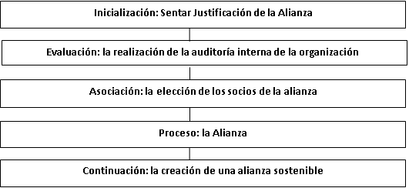

Paso de inicialización (I-, por la que se establecen las razones para la Alianza)
Esto implica valorar el grado en que la asociación puede desempeñar un papel importante en ayudar a la empresa obtener una ventaja estratégica en el mercado. Ventaja estratégica se deriva de una asociación en la que una acción conjunta puede lograr algo el cliente tendrá valor en una reducción del riesgo para todas las empresas involucradas. Las innovaciones tecnológicas, el aumento de la cobertura de los servicios y el mercado con menos costes parecen ser las razones por las que muchas empresas de viajes y turismo de acuerdo al socio. Sin embargo, la asociación es a menudo una respuesta competitiva debido a que otras empresas del sector están obteniendo ventajas estratégicas a través de sus propias asociaciones y otras empresas se sienten obligadas a combatir con sus propias alianzas.

Paso 2- Evaluación (realización de la auditoría interna de la Organización).
Para ser un buen socio uno debe estar listo para asociarse. Ser un buen socio a menudo requiere un cambio cultural en la organización y su gente. Esta cuestión requiere que una empresa realice una auditoría interna de su propia habilidad para ser un buen socio. La reputación, las capacidades de rendimiento, ganar-ganar la orientación y la habilidad para crear y mantener la confianza es fundamental para atraer el socio adecuado. A menudo nos encontramos con empresas que tienen un momento difícil trabajar colaborativamente dentro de su propia organización, y mucho menos con una empresa externa. Los individuos necesitan entender por qué alianzas externas son importantes, cómo apoyar la relación externa, y ser evaluados y recompensados en consecuencia.

Etapa III- Asociación
El primer paso para elegir un socio es seleccionar las áreas como el impacto en los beneficios, la penetración en el mercado, cobertura de mercado y de las innovaciones tecnológicas, donde un socio potencial tendrá un impacto positivo en su negocio. Cada empresa deberá desarrollar su propio conjunto de medidas con las que definir y evaluar el valor potencial de un socio. Baja adecuación cultural, falta de confianza y la mala comunicación puede ser todos los obstáculos para lograr una relación exitosa. Al evaluar la capacidad de un socio potencial para reducir el riesgo operativo de la empresa, uno debe considerar medidas como consistente y de alta calidad, un rendimiento fiable y de confianza en la otra empresa no actuar de forma oportunista.

Paso IV- Proceso (la Alianzas estratégicas entre el Museo de Antioquia y Agencias de Viaje Internacional)
El museo es una alianza inter-relación organizacional donde los socios realizar importantes inversiones en tiempo, esfuerzo y recursos en el desarrollo de esfuerzos de colaboración a largo plazo y la orientación común de reunión individuales y objetivos mutuos. El éxito o el fracaso de una alianza estratégica dependen de la reputación, las capacidades de rendimiento, compatibilidad de objetivo, la confianza, la ventaja estratégica, las inversiones, la comunicación, la cooperación y el vínculo social. Estas son las variables que debe ser comunicado correctamente o evocada a fin de atraer y mantener el interés de un socio potencial en una alianza conjunta.

Paso V- Continuación (creando una alianza del museo de Antioquia sostenible)
Existen grandes oportunidades para las empresas que forman fuertes alianzas sinérgicas para crecer y florecer. Al mismo tiempo, existe un gran peligro si la relación falla como una empresa puede perder su posición competitiva, así como una gran cantidad de dinero. El peligro de alianzas como percibidos por personas de negocios parece ser el temor de ser demasiado dependiente de la pareja y el temor de una pérdida de oportunidad porque un socio no puede proporcionar una innovación en el futuro que otra empresa puede. Las empresas también tienen una gran preocupación acerca de la compartición de datos que puede crear desequilibrios de poder que puede ser usada en su contra en futuras negociaciones. También existe el temor de perder la capacidad de actuar independientemente como se vuelven más estrechamente engranados en una asociación. Muchos de estos temores pueden justificarse si una empresa no ha desarrollado sus habilidades de asociación cuidadosamente descrito anteriormente. Aunque el futuro es incierto, podemos estar seguros de que las alianzas y asociaciones estratégicas en el futuro para la industria de viajes y turismo. Para afrontar el futuro, las empresas deberían elaborar programas para la asociación que facilitará los necesarios cambios culturales y operativos necesarios para construir las alianzas y asociaciones y duradera.

Hoy en día, las alianzas son fundamentales para una estrategia corporativa, pero la mayoría no están contraídos ni mantenida con el pensamiento cuidadoso. Muchas de ellas reflejan un enfoque para desarrollo de relación donde las empresas crean alianzas para cumplir los objetivos estratégicos sin aplicar los mecanismos apropiados para asegurar la supervivencia de la relación. Además, puede haber casos de desequilibrios de energía de corto plazo cuando una empresa ejerce el poder sobre el otro que socava la confianza y la amenaza de la disolución de la alianza. Para lograr niveles competitivos de clase mundial una empresa debe aumentar su eficacia para atraer, servir y satisfacer a sus mercados objetivo, y al mismo tiempo reducir los costes. Los grandes conglomerados rara vez son sostenibles en el tiempo. A través de alianzas, las empresas pueden obtener el predominio del mercado y el alcance global que van más allá de los recursos de una empresa para crear y sostener por sí solos.

Presentación de la propuesta, herramienta o modelo de mejoramiento

Desarrollar un modelo de negocio de alianza estratégica para viajes y turismo
Sobre la base de la discusión anterior y la revisión de la literatura, los que propongo es un modelo de negocio con respecto a alianzas estratégicas para los viajes, el turismo y el museo de Antioquia. La idea detrás del modelo es llegar a una estrategia para ganar ventaja competitiva. El modelo ilustra las variables que son de importancia mientras trabaja fuera de la alianza, las funciones principales de la pareja, el liderazgo en las organizaciones, la inversión de capital, los procedimientos jurídicos implicados y detallando el control a ser ejercido por cualquiera de las organizaciones (Espuma & Vikas, 2008). El modelo de negocio de Alianza Estratégica trata de incorporar los aspectos críticos que deben ser considerados antes de formar alianzas.

En este modelo, las consideraciones clave mientras trabaja fuera de la alianza son:
- Gestión corporativa implica el liderazgo estratégico para orientar todo el proceso con verdadero interés de los directores ejecutivos de las organizaciones que forman la alianza. Cada uno de ellos espera ganar estratégicamente de la relación, ya sea a través de la titularidad conjunta o co-gestión. Necesitan identificar claramente, reconocer y compartir los riesgos y los beneficios para las partes interesadas. La Declaración de la Misión de la Alianza debe ser sucinta para eliminar cualquier ambigüedad. El liderazgo organizacional debe actuar como una fuerza orientadora en una exitosa transición a la entidad combinada.

- Los mecanismos de gestión financiera se necesitan poner en práctica para la gestión y generación de informes sobre las inversiones compartidas y los costos del trabajo. La inversión de capital debe ser tomada con cuidado. El modelo de negocio en su totalidad necesita ser desarrollado de tal manera que hay una mayor rentabilidad para ambas partes. Todas las condiciones comerciales deben decidirse en la etapa pre-alianza.

Gestión del proyecto: el alcance y la escala de los proyectos se llevarán a cabo en colaboración por las partes. Una interacción planificada conduce a mayor profundidad e intensidad del intercambio de conocimientos y acciones es necesaria. Responsabilidades deben estar claramente de manera que todos los detalles técnicos son atendidos, existe la optimización de recursos y va nada mal.

Comunicado - se refiere a la gestión de las comunicaciones. Un lenguaje común para describir la relación debe ser indicado claramente. Protocolos para la administración de la entrega de los productos y servicios de conocimiento de la Alianza tiene que ajustarse. Comunicación garantiza la transparencia. Los empleados no deben guardarse en la oscuridad acerca de la alianza. Esto lleva a una imagen distorsionada o tergiversado de ramificaciones de la alianza y contraproducentes actividades por parte de los empleados, que pueden estar preocupados por las posibles pérdidas de puestos de trabajo.

Gestión de Personal - Muchas alianzas no cosechar beneficios debido a la inadecuada atención a los recursos humanos. Desde la cultura de trabajo de organización y prácticas de RR. HH en las organizaciones son diferentes, es una tarea hercúlea para garantizar que la alianza se reúne con éxito. Los empleados de ambas organizaciones deben ser cuidadosamente administrados. Un eficaz sistema de incentivos y recompensas debe ser aplicado para el personal. Para hacer el trabajo de la alianza, la administración debe velar por que las actividades de la alianza son una prioridad entre todos los empleados de ambas partes.
La gestión de resultados - alianza no tiene éxito si no hay vigilancia. El proceso comienza con la garantía de un entendimiento común y la propiedad de los objetivos de la alianza, seguido por la introducción de un mecanismo de control, y la planificación y supervisión de la gama completa de proyectos y acciones para determinar si los resultados de las actividades de la alianza tienen mayor alcance e impacto.

Además, existen diversos actores involucrados en el proceso de la alianza. La alianza es trabajada por el cuidado de los clientes, tanto los actuales y potenciales clientes. A continuación, los distintos proveedores, quienes están involucrados en el proceso, como los proveedores de servicios, necesitan trabajar en la dinámica de la asociación. Asimismo, las partes involucradas deben conservar los competidores en la mente mientras que formular estrategias sobre la alianza. La posición relativa de una empresa dentro de su industria determina si la rentabilidad de una empresa está por encima o por debajo del promedio de la industria. La base fundamental de rentabilidad superior a la media a largo plazo es una ventaja competitiva sostenible. La alianza debe ser establecida para asegurar que sea sostenible. Los términos y condiciones también deben ser elaborados en el caso de que las partes decidan contratar a consultores para la creación de una alianza sin fisuras.

La alianza es el resultado de una cuidadosa planificación, donde las organizaciones tienen que centrarse en la capacidad financiera, económica y la gente aspectos de la operación. El modelo arriba intenta incorporar todos los aspectos de la sociedad, proporcionando estabilidad a las partes interesadas, y crear un entorno positivo para cambiar al disminuir el nivel de incertidumbre. El modelo es un intento de fomentar expectativas realistas para el futuro de la alianza.

MATRIZ DOFA
Debilidades
• | Poca capacidad financiera para su propio sostenimiento
• | Inestabilidad de empleados por la falta de recursos
• | Falta de guías en los recorridos
• | Falta de publicidad de los eventos que se están realizando frecuentemente
Oportunidades
• | Podemos aumentar el número de visitantes extranjeros.
• | Incrementar los ingresos para su propio sostenimiento
• | Obtener reconocimiento a nivel Internacional
• | Nuevas obras y atractivos que incrementaran el número de visitas.
Fortalezas
• | Una amplia gama de Obras en exhibición y por exhibir
• | Elaboración de presentaciones frecuentemente por diferentes artistas
• | Es un lugar donde el visitante puede experimentar momentos de relajación y meditación, por la paz que transmiten las instalaciones, las obras, ambientaciones y el personal con el que encontrará
• | Los precios de ingreso son de fácil acceso a todo el público
Amenazas
• | Perder apoyo por las empresas aliadas, ya que algunas se han retirado
• | Disminución de interés en los turistas por el arte y la cultura.
• | La ubicación geográfica del Museo es muy peligrosa por tal motivo prefieren visitar la competencia
• | La inseguridad del país disminuya el turismo en Colombia
Fuente: Elaboración Propia.
CRUCE DE VARIABLES
1. Debilidad VS Oportunidad
Debilidad
• | Poca capacidad financiera para su propio sostenimiento
Oportunidad
• | Incrementar los ingresos para su propio sostenimiento
Estrategia
Realizar un estudio de mercado bajo la asesoría de un experto con el fin de conocer la percepción de la población nacional acerca del Museo de Antioquia e identificar los factores en los que debe mejorar para convertirse en un lugar atractivo para los turistas y así aumentar los ingresos.
2. Fortaleza VS Debilidad
Fortaleza
• | Elaboración de presentaciones frecuentemente por diferentes artistas
Debilidad
• | Falta de publicidad de los eventos que se están realizando frecuentemente
Estrategia
Fortalecer el departamento de comunicaciones, por medio de capacitación, actualización y evaluación constante con el fin de llegar a todo el público; también es necesario aumentar el presupuesto de publicidad porque éste no es un gasto, es una inversión para lograr mejores resultados en cada evento.
3. Amenaza VS Oportunidad
Amenaza
• | Disminución de interés en los turistas por el arte y la cultura.
Oportunidad
• | Nuevas obras y atractivos que incrementaran el número de visitas.
Estrategia
Con el ingreso de nuevas obras contemporáneas y algunos cambios en su estructura que marcarán la historia, se puede llamar más la atención y el deseo por visitar el Museo de Antioquia, realizar evacuación del personal administrativo a casa del encuentro con el fin de disponer de más salas de exposición donde se puedan exhibir las nuevas obras y realizar nuevos eventos.
4. Oportunidad VS Amenaza
Oportunidad
• | Obtener reconocimiento a nivel Internacional
Amenaza
• | Perder apoyo por las empresas aliadas, ya que algunas se han retirado
Estrategia
El área comercial debe contratar a un Negociador Internacional quien apoye en desarrollo de mercados Internacionales realizando negociaciones y alianzas estratégicas con agencias de turismo y otros, con el fin de posicionarnos a nivel internacional y ser más atractivos para las empresas nacionales que apoyan al Museo de Antioquia.
Fuente: Elaboración propia

Identificación de Mercado a través de Estudio de Factibilidad a Nivel Internacional.
Para identificar el principal mercado internacional que visita nuestro país específicamente el Municipio de Antioquia se procede a investigar a través de fuentes oficiales y verídicas como el sistema de indicadores turísticos Medellín - Antioquia donde nos diga cuales son los principales países, las actividades que realizan, los lugares que visitan y como se enteró de esos lugares.

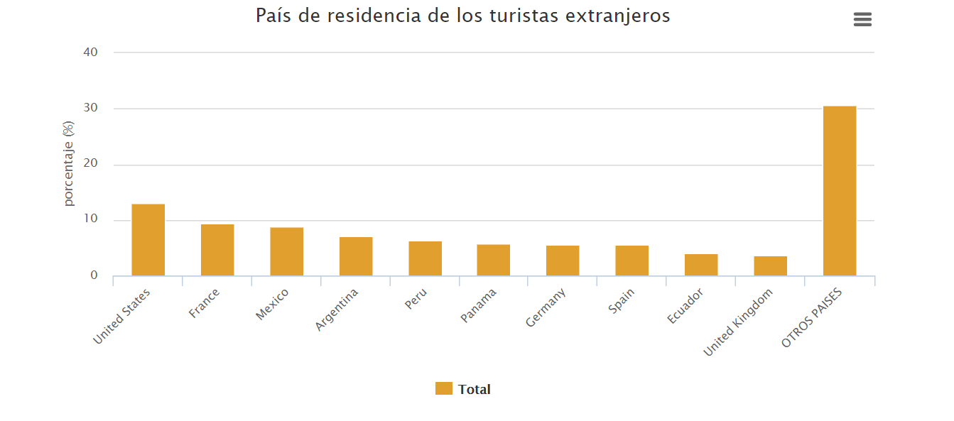
Principales Países.
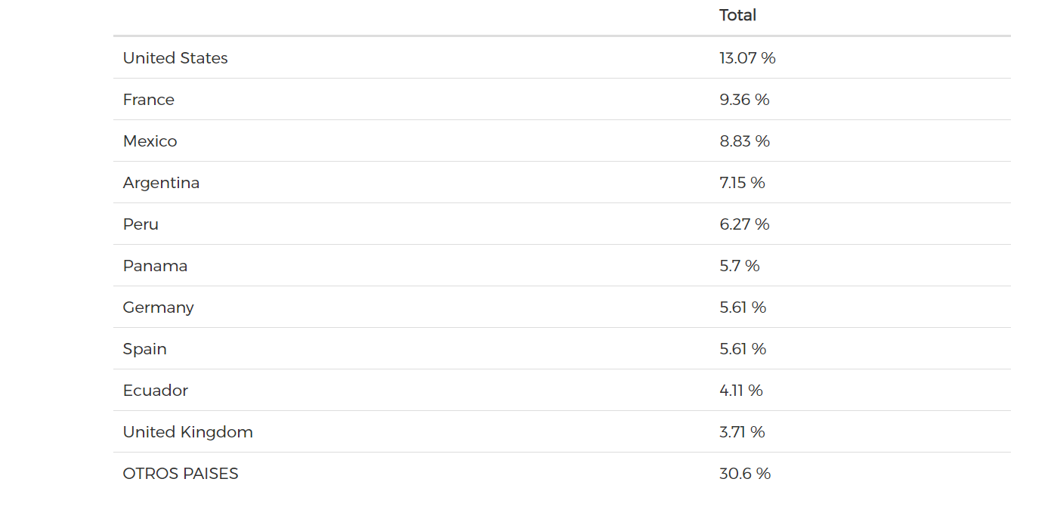

Actividades Culturales
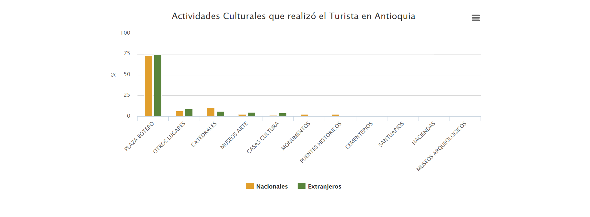

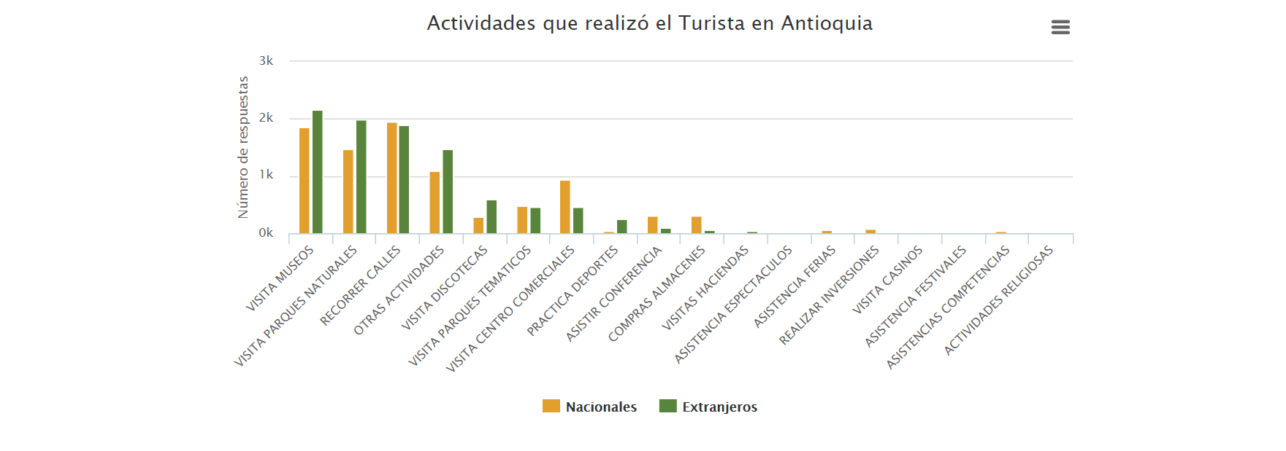

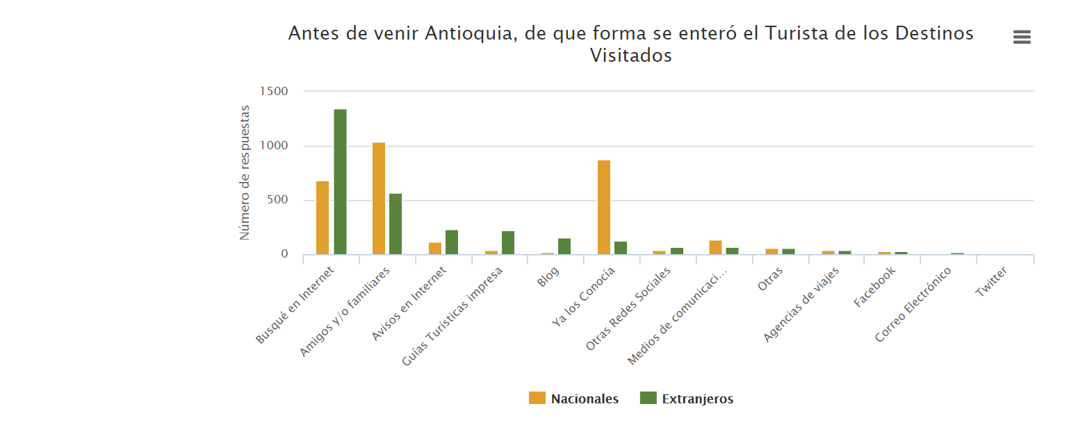
Como se enteró
(SITUR Sistemas de Indicadores Turisticos Medellín-Antioquia, 2018)

Conclusiones

Las gráficas arrojan un resultado muy contundente y verídico, porque muestra lo que se percibe desde el museo de Antioquia. El principal país que visita Medellín es Estados Unidos con un 13.07% frente al resto de países, por tal razón elegimos este país para la realización de alianzas estratégicas. Las principales actividades que realizan durante su estadía es visitar la plaza de Botero y los museos de la ciudad, en especial el Museo de Antioquia. Y, por último, identificamos que la forma en la que se enteraron de los lugares para visitar fue a través de internet y de familiares. Un resultado que llama mucho la atención es que por medio de agencias de viaje arroja un resultado muy mínimo e insignificante lo cual considero es una alarma que nos dice que se hace necesario realizar estas alianzas para vender y ser más conocidos a nivel internacional.

Luego de Elegir a Estados Unidos como país para realizar las alianzas estratégicas, nos enfocaremos en agencias de viaje potenciales de este país. Una publicación del periódico nacional de los estados unidos para viajeros llamada Travel Weekly en junio de 2105 relaciona un listado de las 25 mayores agencias de viaje de E.U.A. siendo Expedia la N°1.

El listado es el siguiente:
- Expedia Group
- Priceline Group
- American Express Global Business Travel
- Carlson Wagon Lit Travel
- BCD Travel
- HRG
- Orbitz World Widw
- FC USA
- Travel Long
- AAA
- TRAVEL LEADERS GROUP
- Travel and Transport
- ALTOUR
- Corporate Travel Management
- Direct Travel
- JTB
- Loyalty Travel
- OMEGA WORLD TRAVEL
- FROSCH
- World Travel
- OVATION Travel Group
- WORLD TRAVEL HOLDING
- TS Travel Solution
- ICE Powered by Innovation
- TRAVIZON (Reportur, 2015)

En este listado existen agencias de viaje corporativas y agencias de viaje especializadas en viajes de placer; estas últimas serían las de nuestro interés, ya que los turistas que visitan el Museo de Antioquia vienen por viajes de placer y no por negocio. Para la elección de la agencia se hace un estudio de cada una de ellas, analizando todos sus factores, la facilidad de acceder a ella por parte de los viajeros, los precios que ofrece, el reconocimiento en el país, el buen servicio y el tipo de público al cual está dirigido.

Expedia es una agencia de viajes en Internet y tiene sus oficinas centrales en Estados Unidos con delegaciones en 31 países. Reserva tiquetes de avión, hotel, alquiler de vehículos, cruceros, paquetes vacacionales y varios parques de atracciones a través de la web y teléfono. “Creemos que Expedia con la tecnología y los precios que tiene llega al consumidor en posición de líder mundial absoluto, en lo que respecta a los paquetes dinámicos (o dynamic packaging)”, refirió Pablo Castro, director de Expedia para México y Centro América al hablar con REPORTUR.mx (Moncisbays, 2015)

Considero que esta agencia tiene muchos factores de interés para presentarnos a negociar con ellos, presentándole al Museo de Antioquia como parte de su paquete vacacional para sus clientes, ya que sabemos que el extranjero muestra mucho interés por el arte. Además, Expedia no solo está en estados unidos sino en 31 países más, lo cual hace más interesante y productivo la negociación, porque no solo tendremos visitas de estadounidenses sino de 31 países del mundo.

Recomendaciones

El documento indica que las alianzas son particularmente relevantes para el museo de Antioquia porque ponen sobre los recursos de muchos grupos diferentes para satisfacer las necesidades del cliente. Mientras que el sector de los viajes evoluciona hacia la próxima década, sería la notoriedad de una marca y su penetración en el mercado, lo que obligará a más y más organizaciones para forjar alianzas.

Trabajar juntos es esencial, para que no exista un solo proveedor de servicios puede por sí sola Bienvenidos clientes e integrar el desarrollo de un destino turístico. Este modelo es una imagen global de cómo las alianzas deben llevarse a cabo en la industria para tener éxito. Antes una alianza tiene lugar, una metodología y una estrategia proactiva para administrar dicha medida debe estar en su lugar para que tenga las máximas posibilidades de éxito.

El liderazgo y la gestión de las organizaciones involucradas deben garantizar el buen funcionamiento de la alianza pre y post procedimientos a fin de que los beneficios obtenidos por las sinergias no se pierden y no incurrir en más gastos de lo previsto.

Referencias

Bahar, O., & Kozak, M. .. (2017 ). Avanzar en la investigación de competitividad de destinos: comparación entre turistas y proveedores de servicios. Diario de Viajes y Turismo de Marketing , 22 (2): 61 - 71 .
Boltho, A. (1996 ). La evaluación: competitividad internacional. . Oxford Review of Economic Policy , 12 (3): 1 - 16 .
Bordas, E. (1994 ). Competitividad de los destinos turísticos en los mercados de larga distancia. The Tourist Review , 3: 3 - 9 .
Cizmar, S., & Weber, S. (2000 ). Eficacia de marketing de la industria hotelera en Croacia. International Journal of Hospitality Management , 19 (3): 227 - 240 .
Clark, J., & Guy, K. (1998 ). Innovación y competitividad: una revisión. . Análisis de Tecnología y Gestión Estratégica , 10 (3): 363 - 395 .
Crouch, G., & Ritchie, J. (1999 ). Turismo, competitividad y prosperidad social. . Journal of Business Research , 44 (3): 137 - 152 .
d'Hauteserre, A.‐M. (2015). Lecciones sobre competitividad en el destino administrado: el caso de Foxwoods Casino Resort. Gestión del turismo , 21 (1): 23 - 32 .
Dwyer, L., & Kim, C. .. (2003 ). Competitividad del destino: determinantes e indicadores por temas actuales. Current Issues in Tourism , 6 (5): 369 - 414 .
EXPEDIA GROUP. (2019). Obtenido de EXPEDIA GROUP: https://www.expediagroup.com/about
Francis, A. (1992 ). El proceso de regeneración industrial nacional y competitividad. Strategic Management Journal , 13 (8): 61 - 78.
Gooroochurn, N., & Sugiyarto, G. (2015 ). Indicadores de competitividad en la industria de viajes y turismo. Economía del turismo , 11 (1): 25 - 43 .
Hassan, S. .. (2010 ). Determinantes de la competitividad del mercado en una industria turística ambientalmente sostenible. Journal of Travel Research , 38 (3): 239 - 245 .
Heath, E. (2013). Hacia un modelo para mejorar la competitividad de los destinos: una perspectiva del sur de África Actas del Consejo para el Turismo Universitario Australiano y la Educación en Hospitalidad (CAUTHE).
Huggins, R. (2000 ). “ Un índice de competitividad en el Reino Unido: análisis local, regional y global. ". En Dimensiones de la competitividad: cuestiones y políticas , editado por: Lloyd-Reason, L y Wall, S . Cheltenham, Reino Unido.
Moncisbays, A. (17 de Junio de 2015). Reportur.mx. Obtenido de https://www.reportur.com/mexico/2015/06/17/en-paquetes-dinamicos-expedia-es-lider-pablo-castro/
Museo de Antioquia. (2012). Obtenido de https://www.museodeantioquia.co/el-museo/#/historia/historia/
Museo de Antioquia. (2019). Historia. Obtenido de museodeantioquia.co: https://www.museodeantioquia.co/el-museo/#/historia/historia/
Newall, J. (1992 ). El desafío de la competitividad. Negocio trimestral , 56 (4): 94 - 100 .
Newman, N., Porter, A., Roessner, J., Kongthong, A., & Jin, X. .. (2005 ). Diferencias a lo largo de una década: capacidades de alta tecnología y desempeño competitivo de 28 naciones. Evaluación de la Investigación , 14 (2): 121 - 128 .
Papadakis, M. (1994 ). ¿Tuvo (o tiene) Estados Unidos una crisis de competitividad? . . Journal of Policy Analysis and Management , 13 (1): 1 - 20 .
Porter, M. (1990 ). La ventaja competitiva de las naciones. Nueva York: Macmillan Business.
Reportur. (23 de Junio de 2015). Obtenido de Reportur: https://www.reportur.com/mexico/2015/06/23/expedia-la-numero-1-en-el-ranking-2015-de-agencias-de-viajes/
Ritchie, J., & Crouch, G. (2000 ). El destino competitivo: una perspectiva de sostenibilidad. Gestión del turismo , 21 (1): 1 - 7 .
SITUR Sistemas de Indicadores Turisticos Medellín-Antioquia. (2018). Obtenido de SITUR Sistemas de Indicadores Turisticos Medellín-Antioquia: http://situr.gov.co/pages/1
Taborda, A. (05 de Agosto de 2019). (D. I. Quintero, Entrevistador)

